Instituto de Educação Infantil e Juvenil

Inverno, 2020. Londrina, 15 de Setembro.

Nome: ____________________________________ Turma: 5º ano.

Área do conhecimento: Educação Física | Professor: Leandro

Educação Física – GYM KIDS

- Olá olá pessoal! Essa semana vamos com meu amigo Robson Furlan do Gym Kids!
https://www.youtube.com/watch?v=mPhHOpzm7HE
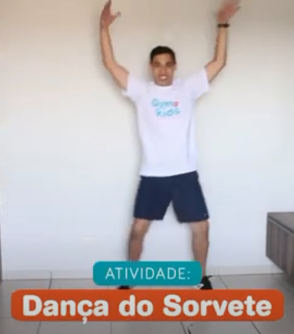
2. A segunda parte é com você: coloque uma dança legal e exercite-se: aqui estão algumas sugestões do Just dance kids:
https://youtu.be/kX7yzBH79DI
